ОПИСАНИЕ НОВЫХ МЕХАНИЗМОВ, ФОРМ, МЕТОДОВ УПРАВЛЕНИЯ И НОВЫХ ИНСТИТУТОВ УЧАСТИЯ В УПРАВЛЕНИИ ОБРАЗОВАНИЕМ
Самым важным социальным партнёром общественного участия в управлении образованием являются родители (законные представители) воспитанников. Взаимное сотрудничество выстраивается на основе единых интересов, потребностей семьи и детского сада.
Слайд 1
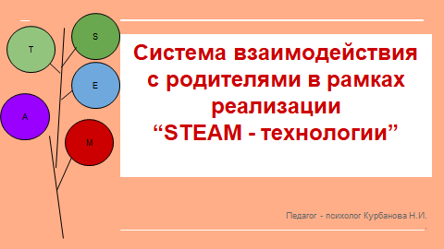
Мы познакомим вас с опытом системы взаимодействия с родителями по внедрению STEAM - технологии
Слайд 2
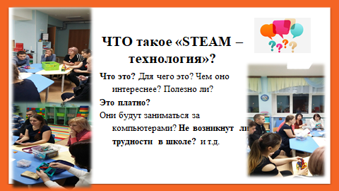
Естественно в начале, было очень много вопросов: Что это? Для чего это? Чем оно интереснее? Полезно ли? Это платно?
Они будут заниматься за компьютерами? Что вообще означает STEAM? Не возникнут ли трудности в школе? и т.д.
Слайд 3
Вопросов было много, а перед нами стояла задача, не просто рассказать им, про STEAM - технологии, а заинтересовать их так, чтобы они стали участниками реализации стеам технологии.
С выходом детей с отпусков мы на первой же встрече с родителями, мы так же как и вам сегодня, рассказывали о STEAM технологии и прежде всего, ознакомили родителей с ее преимуществами.
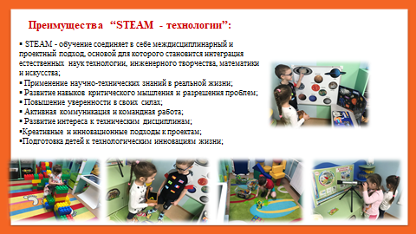
С лайд 4
Мы рассказываем родителям о том, что сегодня в ближайшие 10 лет Европа планирует подготовить больше ста тысяч учителей в области СТЕАМ Новая методика ответила духу времени, попала в волну хайпа, Секрет ее популярности кроется в будущем, которое уже наступило: В ближайшее время миру будет не хватать программистов, инженеров, высокотехнологичных специалистов.
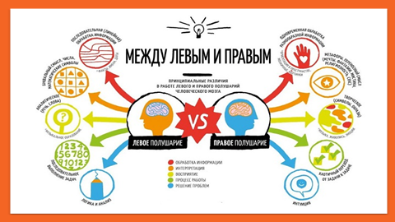
Слайд 5
Мы рассказывали родителям о том, что современная Экономика требует большего. Креатива! смешались наука и искусство. И этому «коктейлю» есть физиологическое объяснение. Один биохимик по фамилии Рутбернштейн изучил 150 биографий известных ученых. Выяснилось, все они увлекались искусством. Галилей — был поэтом, Эйнштейн — скрипачом, Морзе — художником-портретистом. Странное совпадение, не находите? Причина лежит в глубинах мозга. Левое полушарие, отвечающее за логику, помогает заучивать факты и выводить умозаключения. Правое полушарие обеспечивает креативное, интуитивное мышление. Точные науки дают ясные ответы, а гуманитарные науки решают двусмысленные, неоднозначные вопросы. Только при равном развитии обоих полушарий человек способен на гениальность. Важность искусства подтверждает экономика Европы. Технологии — ключевой экспорт страны. Но именно креативная культура доводит их до совершенства. Где был бы Apple без соблазнительного дизайна и потрясающих рекламных кампаний?
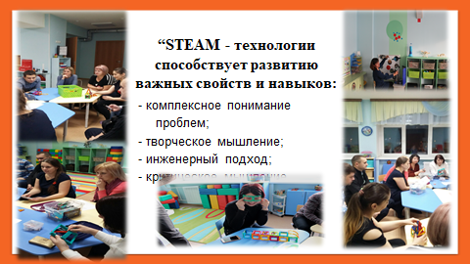
Слайд 6
На последующих встречах мы уже знакомили родителей с развивающей предметно - пространственной средой, не только знакомили, но и давали самим родителям возможность методом погружения выполнить задания которые сами выполняли вместе с детьми.
Конечно, у родителей бы информационный голод и мы его должны были утолить, что мы делали для этого?
Мы раздавали родителям буклеты, памятки, флаеры, рассылали информацию по соц. сети VIBER и Ватсап, по электронным почте, презентации, коротких видео и т.д.
В течение года нами проводятся встречи с родителями (законными представителями) по реализации STEAM-технологии, где используются традиционные и нетрадиционны формы:
- Анкетирование;
- Буклеты, памятки, флаеры;
- Мастер – классы, семинары – практикумы;
- Родительские собрания;
- Тематические консультации;
- Совместные досуги;
- Открытые занятия с детьми и родителями, организация “уголков для родителей”;
- Оформление стендов, (фотомонтажей);
- Дни открытых дверей;
- Рассылка информации по Соц. сети Viber, WhatsApp, E mail.
- Сайт дошкольного учреждения.
- Воркшоп;
- Коллоквиумы;
- Коворкинги;
- Хакерспейсы
В мае 2019 года по запросу родителей (законных представителей) воспитанников образовательной организацией началась подготовка к открытию группы для детей 3-4 лет.
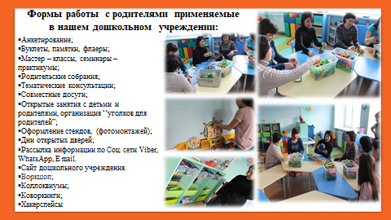
Слайд 7
Мы давали постоянную информацию о том, что происходит в группе.
Когда мы познакомили родителей со средой и технологией, до этого мы работали, только с одной группой родителей, но после мы стали выходить уже и на родительскую общественность всего детского сада, очень показательным для нас был "День открытых дверей", где мы показывали все пространство детского сада, в рамках инженерно - технического развития детей. И завершили мы всю нашу большую экскурсию уже в самой группе и рассказали уже другим родителям о данной технологии. И самым главным для нас было, что эти родители попросили нас, чтобы в следующем году, и в их группах реализовывались данные технологии.
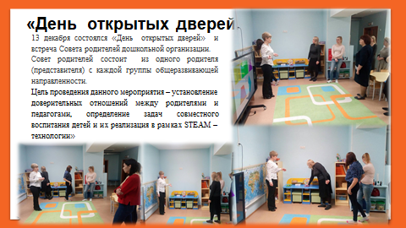
Слайд 8
В 2019-2020 учебном году в дошкольной организации STEAM-технологии реализуется в 2-х возрастных группах: с воспитанниками 6-8 лет и 3-4 лет. В настоящее время парциальная программа «Развитие научно-технического творчества средствами STEAM- технологии» осваивают 60 воспитанников: 34 (6-8 лет); 26 (3-4 лет).
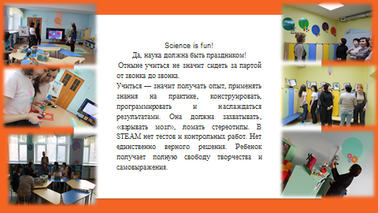
Перспективы на дальнейшую работу по внедрению STEAM – технологии:
- Открыть с 01.09.2020г. 4 группы для воспитанников 3-6 лет с реализацией парциальной программы «Развитие научно-технического творчества у детей старшего дошкольного возраста средствами STEAM- технологии»: 2 группы для воспитанников 3-4 лет; 1 группу для воспитанников 4-5 лет и 1 группу для воспитанников 5-6 лет.
- Обучить в 2020-2021 учебном году с применением STEAM- технологии 108 воспитанников: 52 (3-4 лет); 26 (4-5 лет); 30 (5-6 лет).

